Pontifícia Universidade Católica de Minas Gerais
Sistemas de informação
5º Período – Noite

Etapa I - Projetos de Sistemas de Informação

Alexandre Augusto Pereira Junior
Alline Cristiane Dias Martins
Fabiana Ferreira da Silva
Nelson Nunes Silva Junior
Wagner de Macedo Santos

Setembro – 2012
Diagrama de Classes de Dominio

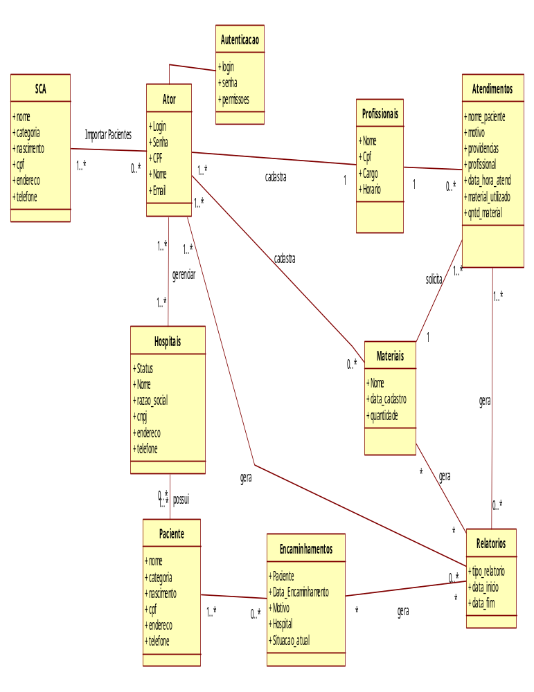

Diagrama de Seqüência
- Gerenciar médicos (busca por médico ﬁltrado por nome)
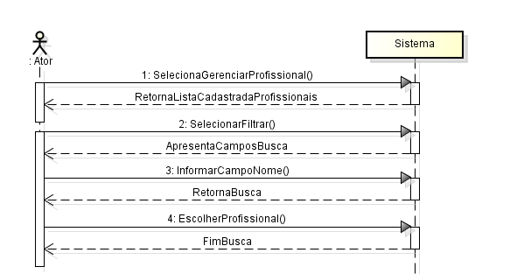
- Gerenciar hospitais (novo cadastro de usuários)

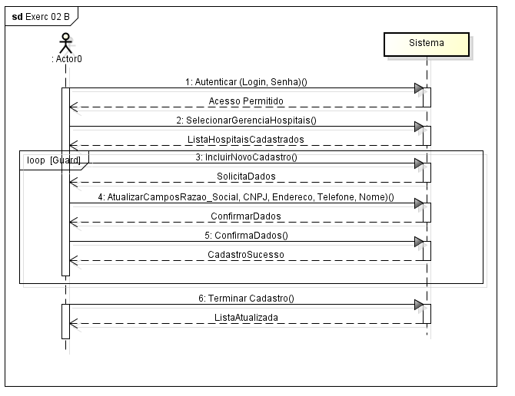
- Importar pacientes (cenário de sucesso na importação do arquivo)

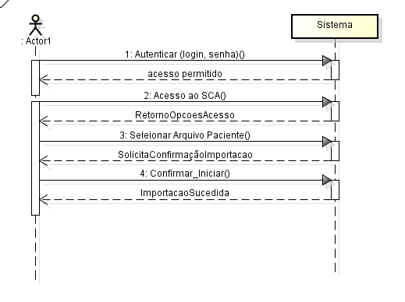

- Gerenciar Atendimentos (efetuar um cadastro de um atendimento indicando os materiais e selecionando o paciente previamente cadastrado)

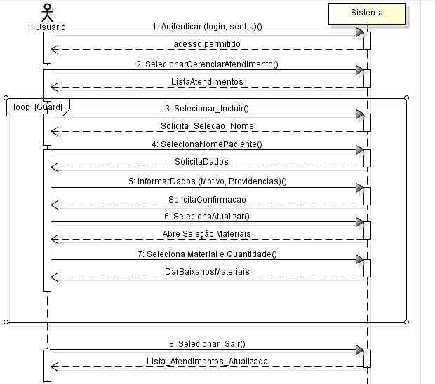

Contratos

Operação: Selecionar Filtrar
Referência Cruzada: Caso de uso Gerenciar Profissionais
Pré-Condições: Usuário autenticado
Pós-Condições: - Foi criada uma instância f de filtro
- f foi associado ao cadastro de profissionais
- atributos retornados a busca.

Operação: Incluir Novo Cadastro
Referência Cruzada: Caso de uso Gerenciar Hospitais
Pré-Condições: Usuário autenticado
Pós-Condições: - Foi criada uma instância c de cadastro
- c foi associado ao cadastro
- os atributos de c foram iniciados
C)
Operação: Confirmar_Iniciar
Referência Cruzada: Caso de uso Importar Pacientes (SCA)
Pré-Condições: Usuário autenticado, arquivo de importação selecionado
Pós-Condições: - Foi criada uma instância p de paciente
- p foi associado ao paciente
- os atributos de p foram iniciados
D)
Operação: Seleciona Atualizar
Referência Cruzada: Caso de uso Gerenciar Atendimento
Pré-Condições: Usuário autenticado, paciente selecionado
Pós-Condições: - Foi criada uma instância a de atendimento
- os atributos de a foram iniciados

